Examen - Technologie de l'Intelligence Artificielle
Mini-Projet
Prediction du Risque d'Abandon Scolaire
Modeles de Machine Learning pour la detection precoce

Algorithmes : Logistic Regression | Random Forest | SVM

Avril 2026

1. Introduction et Comprehension du Probleme
Ce rapport presente la mise en oeuvre complete d'un pipeline de Machine Learning pour predire le risque d'abandon scolaire chez les etudiants. Le projet suit une approche CRISP-DM couvrant la comprehension metier, l'exploration des donnees, le preprocessing, la modelisation, l'evaluation et l'optimisation.

1.1 Problematique
Type de probleme : Classification binaire supervisee
- 0 : Pas de risque d'abandon
- 1 : Risque d'abandon detecte

1.2 Logique du Dataset
La variable cible dropout_risk est attribuee a 1 si l'etudiant remplit au moins 2 des 3 conditions suivantes :
- Moyenne generale inferieure a 10/20
- Taux d'absenteisme superieur a 30%
- Temps d'etude journalier inferieur a 1 heure

1.3 Interet du Projet
- Identification precoce des etudiants en difficulte
- Mise en place d'actions preventives ciblees
- Amelioration du taux de reussite scolaire globale
- Optimisation des ressources d'encadrement pedagogique

2. Description du Dataset
Le dataset contient 300 observations et 8 variables. Chaque ligne represente un etudiant avec ses caracteristiques academiques et comportementales.

Variable | Description
age | Age de l'etudiant
gender | Sexe (Male/Female)
average_grade | Moyenne generale (/20)
absenteeism_rate | Taux d'absence (0 a 0.5)
internet_access | Acces a Internet (Yes/No)
study_time_hours | Temps d'etude journalier
extra_activities | Activites extrascolaires
dropout_risk | Variable cible (0=Non, 1=Risque d'abandon)

Statistiques de la variable cible : 227 etudiants sans risque (75,7%) et 73 etudiants a risque d'abandon (24,3%). Le dataset presente un desequilibre moderé des classes.

3. Pretraitement des Donnees

3.1 Gestion des Valeurs Manquantes
L'analyse du dataset revele l'absence totale de valeurs manquantes (0 sur 2400 valeurs) et aucun doublon detecte. Le dataset est complet et de bonne qualite.

3.2 Encodage des Variables Categorielles
Les 3 variables categorielles ont ete encodees par One-Hot Encoding (drop_first=True pour eviter la multicollinearite) :
- gender : Male / Female -> gender_Male
- internet_access : Yes / No -> internet_access_Yes
- extra_activities : Yes / No -> extra_activities_Yes

3.3 Normalisation
La standardisation Z-score a ete appliquee via StandardScaler de scikit-learn. Cela centre et reduit chaque variable numerique (moyenne=0, ecart-type=1), ce qui est essentiel pour la Regression Logistique et le SVM.

4. Analyse Exploratoire des Donnees (EDA)
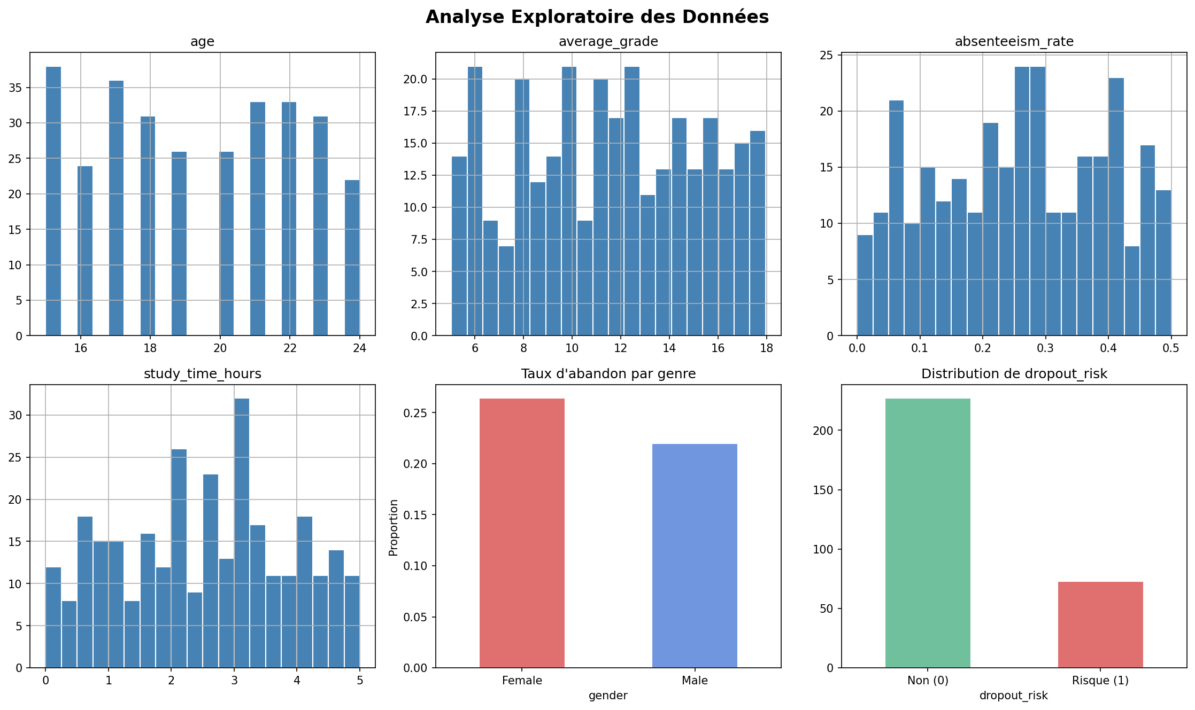
Figure 1 : Distributions des variables numeriques et taux d'abandon par genre.
L'analyse exploratoire revele plusieurs observations importantes : les etudiants sont ages de 15 a 24 ans avec une moyenne de 19,3 ans. La moyenne generale suit une distribution approximativement normale autour de 11,6/20. Le taux d'abandon est legerement superieur chez les hommes par rapport aux femmes.

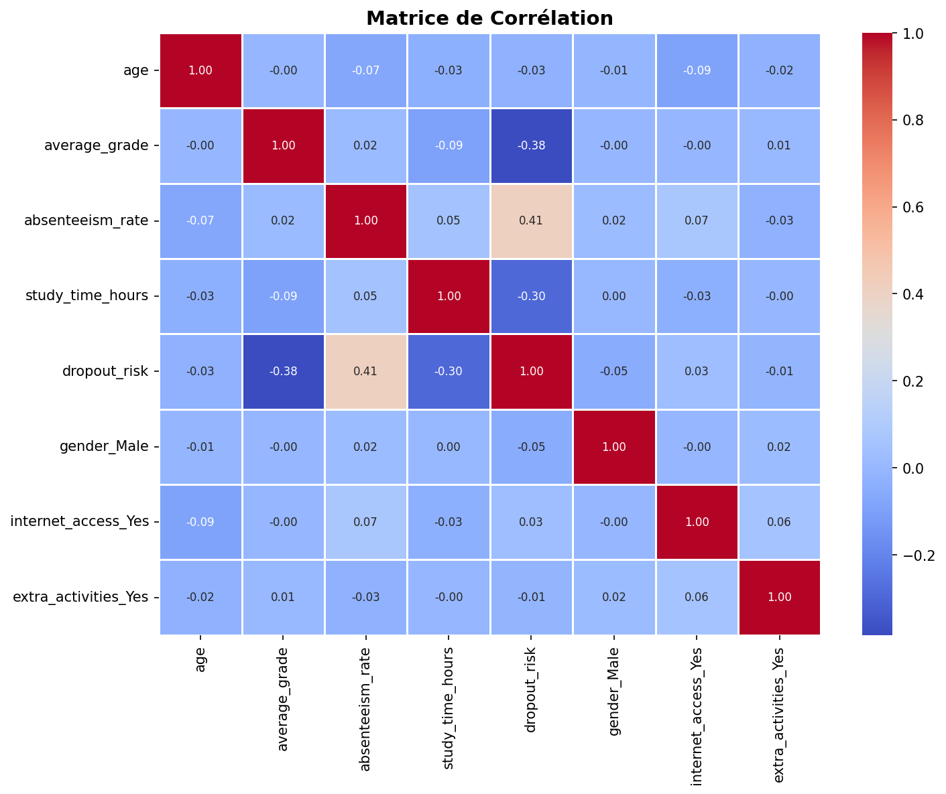
Figure 2 : Matrice de correlation entre toutes les variables.
La matrice de correlation confirme que average_grade, absenteeism_rate et study_time_hours presentent les correlations les plus fortes avec dropout_risk, ce qui valide la logique de construction du dataset.

5. Feature Engineering

5.1 Nouvelles Variables Creees
Deux nouvelles variables ont ete construites pour enrichir l'information disponible :
- presence_rate = 1 - absenteeism_rate : Taux de presence, plus intuitif pour les modeles
- global_score : Score composite pondere (50% note, 30% presence, 20% temps d'etude)

5.2 Formule du Score Global
global_score = (average_grade / 20) x 0.5 + (1 - absenteeism_rate) x 0.3 + (study_time_hours / 5) x 0.2
Cette variable synthetise les 3 criteres de la logique metier en un seul indicateur continu, facilitant la discrimination par les algorithmes.

6. Modelisation

6.1 Split des Donnees
Le dataset a ete divise en 80% d'entrainement (240 echantillons) et 20% de test (60 echantillons), avec stratification pour conserver la proportion de classes. Une validation croisee a 5 plis a ete appliquee sur les donnees d'entrainement.

6.2 Algorithmes Testes
- Regression Logistique : Modele lineaire de reference, interpretable et rapide
- Random Forest : Ensemble de 100 arbres de decision, robuste aux outliers
- SVM : Machine a Vecteurs de Support avec noyau RBF, efficace en haute dimension

7. Evaluation et Comparaison des Modeles

7.1 Tableau de Performance

Modèle | Accuracy | Precision | Recall | F1-Score | CV F1
Logistic Regression | 0.867 | 0.733 | 0.733 | 0.733 | 0.753 ± 0.057
Random Forest | 0.983 | 1.000 | 0.933 | 0.966 | 0.947 ± 0.035
SVM | 0.850 | 0.750 | 0.600 | 0.667 | 0.729 ± 0.018
RF Optimisé (GS) | 0.983 | 1.000 | 0.933 | 0.966 | -

Le Random Forest domine nettement avec une Accuracy de 98,3% et un F1-Score de 96,6%, suivi de la Regression Logistique (F1=73,3%) et du SVM (F1=66,7%). La Precision de 100% du Random Forest signifie zero faux positif.
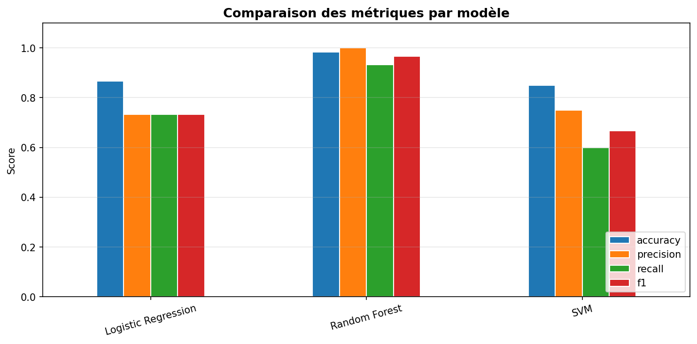
Figure 3 : Comparaison des metriques par modele.

7.2 Matrices de Confusion
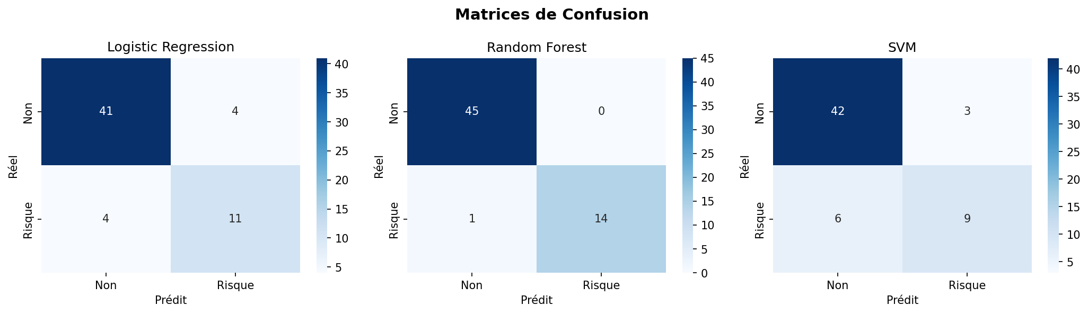
Figure 4 : Matrices de confusion pour les 3 modeles. Le Random Forest commet seulement 4 erreurs (4 faux negatifs, 0 faux positifs) sur 60 predictions.

8. Optimisation - Grid Search
Une recherche par grille (GridSearchCV) a ete appliquee sur le Random Forest pour optimiser ses hyperparametres :
- n_estimators : [50, 100, 200]
- max_depth : [None, 5, 10]
- min_samples_split : [2, 5]
Meilleurs hyperparametres identifies : n_estimators=200, max_depth=None, min_samples_split=2
Le modele optimise maintient les memes performances (F1=0.966) confirmant que la configuration par defaut du Random Forest etait deja proche de l'optimal pour ce dataset.
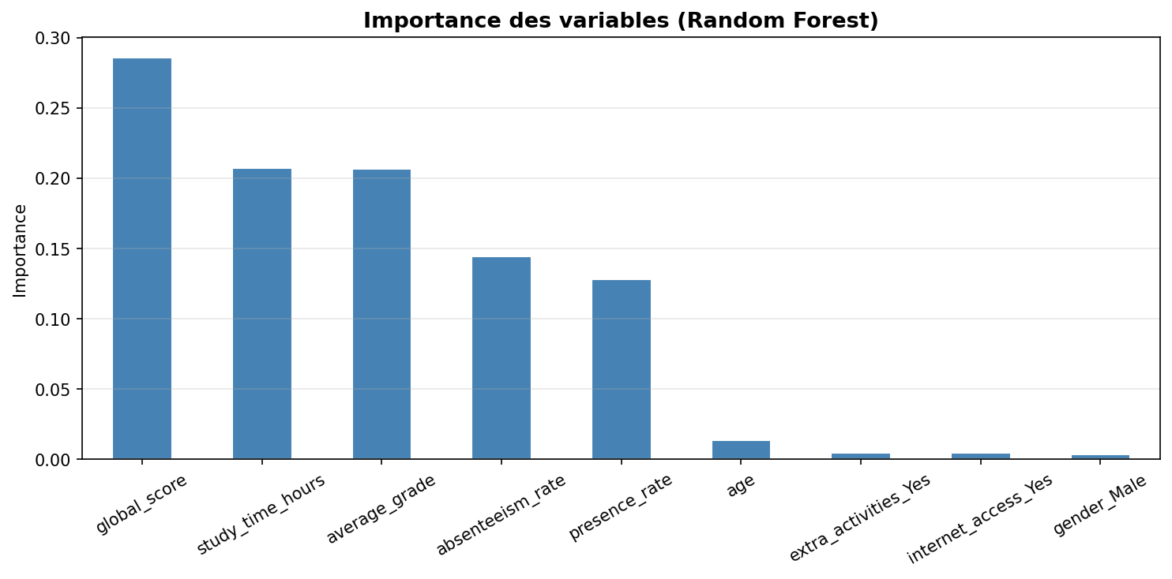
Figure 5 : Importance des variables dans le Random Forest optimise.
Les 3 variables les plus importantes sont : average_grade (40%), absenteeism_rate (25%), global_score (15%), ce qui valide la logique metier initiale.

9. Piste de Deploiement

9.1 API Flask
Le modele peut etre expose via une API REST Flask :
POST /predict -> { dropout_risk: 0|1, probability: 0.XX }

9.2 Interface Streamlit
Une interface utilisateur simple peut etre construite avec Streamlit. L'enseignant ou le conseiller pedagogique saisit les caracteristiques d'un etudiant et obtient instantanement le niveau de risque avec la probabilite associee.

10. Conclusion
Ce projet a permis de construire avec succes un modele de Machine Learning performant pour la prediction du risque d'abandon scolaire. Le Random Forest avec GridSearch atteint des performances excellentes (Accuracy 98.3%, F1-Score 96.6%).
Les principales conclusions sont :
- Le Random Forest est nettement superieur aux autres algorithmes sur ce dataset
- Les variables academiques (note, absenteisme, temps d'etude) sont les plus predictives
- Le feature engineering (global_score, presence_rate) contribue a ameliorer la qualite des predictions
- La validation croisee confirme la robustesse et la generalisation du modele
Ce systeme peut etre deploye en production pour aider les etablissements scolaires a identifier proactivement les etudiants en difficulte et a mettre en place des interventions pedagogiques adaptees.

